Идентификационная карта растительных масел в координатах интерцепт
рефракции Куртца – удельная рефракция Лорентца-Лоренца
Арыстанова А.К., Левшина А.В.
магистрант, аспирант
ФГБОУ ВО Казанский национальный исследовательский технологический университет,
г. Казань, Россия
E–mail: aidana.arystanova95@mail.ru
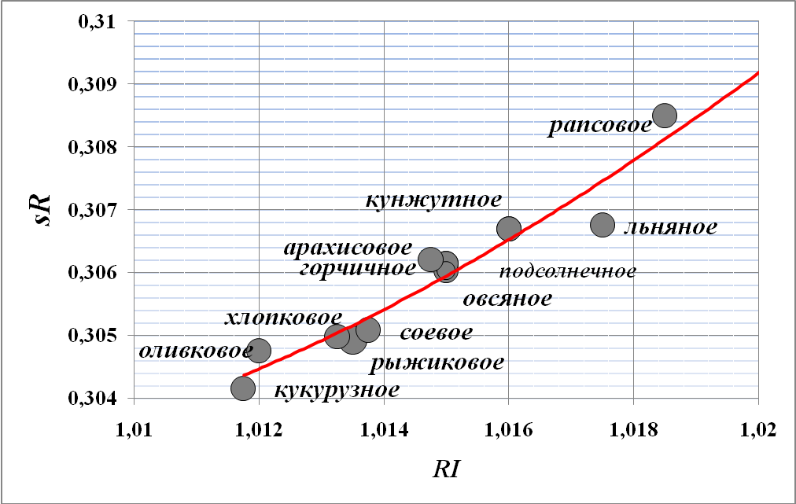
Предложен простой способ идентификации растительных масел на основе рефракто-денсиметрической идентификационной карты, построенной в координатах «удельная рефракция Лорентца-Лоренца – интерцепт рефракции Куртца». Удельная рефракция рассчитана как sR=(n²-1)/((n²+2)·d), интерцепт рефракции – по соотношению RI=n-(d/2) [1].
Рисунок 1 Рефракто-денсиметрическая идентификационная карта растительных масел.
Центром рефракто-денсиметрической идентификационной карты является полиметиленовый центр (ПМЦ) с координатами (sR=0,33175; RI=1,04925), в котором сходятся все гомологические ряды органических соединений при росте в их молекулах длины н-алкильного заместителя. Линия тренда на рис. 1 устремлена к ПМЦ, сама точка ПМЦ находится вне поля рисунка. Измерение двух характеристик масел – показателя преломления n_{D}²⁰ и плотности d²⁰ и расчет производных характеристик sR и RI позволяет визуализировать на идентификационной карте [2] положение различных видов масел, что может быть использовано в их идентификации и технохимическом контроле их качества [3].
Авторы выражают благодарность своему научному руководителю д.х.н., профессору кафедры ТООНС Николаеву В.Ф.
Литература
[1] Иоффе, Б.В. Рефрактометрические методы химии. Изд. 2-е. Л., Химия, 1974.
[2] Николаев В.Ф., Романова У.Г., Табрисов И.И. и др. Визуализация группового состава светлых нефтепродуктов и жидких продуктов органического синтеза // Вестн. Казан. технол. ун-та. 2015. Т.18. №22. С. 43-46.
[3] Рудаков, О.Б., Королькова, Н.В., Полянский, К.К., Котик, О.А., Рудакова, Л.В. Технохимический контроль жиров и жирозамеителей. СПб., 2011.

